**CONCEPTOS Y UTILIDADES**

**DYNAMICS**

**CONCEPTOS**

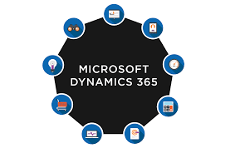Microsoft tiene una visión moderna y completa de las necesidades que las pymes y grandes compañías tienen que cubrir con su software de gestión empresarial. Hoy en día, por pequeño que sea el negocio, todas las organizaciones tienen que gestionar sus procesos de gestión financiera, compras y ventas, gestión de almacén… en algunos casos, también abordar con seguridad los procesos de fabricación, gestión de proyectos o servicios de atención al cliente. Y, en cualquier caso, es crucial una correcta relación con los clientes, cada vez más exigentes, informados y dispuestos a interactuar en cualquier momento desde múltiples canales.

**BENEFICIOS**

Mencionaremos algunos de los beneficios que encontramos para utilizar Microsoft Dynamics.  
Entre ellos tenemos:

* Una modernización del negocio, consiguiendo un enfoque online.
* La rápida adaptación de la empresa a estas nuevas herramientas.
* Mejora de los procesos.
* Tienen más productividad a menos coste.
* Total integración con Office 365.

**ORACLENET**

**CONCEPTOS**

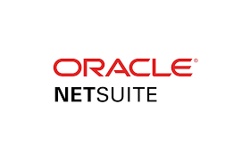NetSuite Inc. es una empresa estadounidense de computación en la nube fundada en 1998 con sede en Austin, Texas, que proporciona software y servicios para administrar las finanzas comerciales, las operaciones y las relaciones con los clientes. Su software y servicios están diseñados para pequeñas y medianas empresas con soluciones para ERP, CRM, PSA, gestión de inventario/almacén y comercio electrónico.

**BENEFICIOS**

* Gestión de relaciones con los clientes (CRM) ventajas de netsuite
* Ventajas de NetSuite para Ventas y marketing
* Ventajas de NetSuite para Compras
* Ventajas de NetSuite para Gestión de la cadena de suministro (SCM)
* Comercio electrónico
* Gestión de Recursos Humanos
* Supervisión del Compliance

**SAP**

**CONCEPTOS**

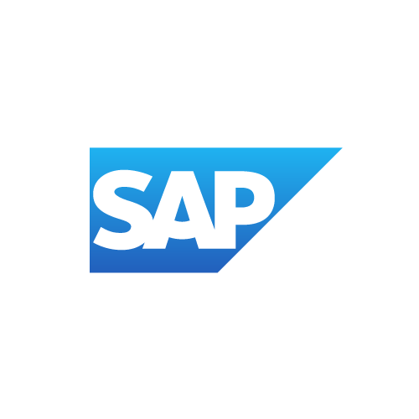SAP establece e integra el sistema productivo de las empresas. Se constituye con herramientas ideales para cubrir todas las necesidades de la gestión empresarial -sean grandes o pequeñas- en torno a: administración de negocios, sistemas contables, manejo de finanzas, contabilidad, administración de operaciones y planes de mercadotecnia, logística, etc. SAP proporciona productos y servicios de software para solucionar problemas en las empresas que surgen del entorno competitivo mundial, los desarrollos de estrategias de satisfacción al cliente, las necesidades de innovación tecnológica.

**BENEFICIOS**

* Integra y estandariza procesos de negocios
* Optimiza el manejo de Inventarios
* Mejor planeación y Control de presupuesto
* Información en tiempo real para tomar buenas decisiones
* Gestión en la cadena de suministros más eficiente
* Establecimiento de Indicadores clave

**ERP**

**CONCEPTOS**

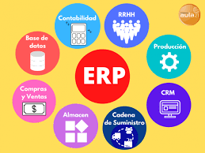Se trata de un sistema de software único que sirva a las necesidades de las personas en materia de finanzas, así como a la gente de recursos humanos y al almacén. Cada uno de estos departamentos por lo general tiene su propio sistema informático optimizado para las formas particulares en las que el área hace su trabajo. Pero el ERP combina a todos ellos en un solo programa. El software integrado funciona con una sola base de datos para que los distintos departamentos puedan compartir más fácilmente la información y comunicarse entre sí.

**BENEFICIOS**

* Optimización de los procesos de gestión (flujos económicos y financieros)
* Coherencia y homogeneidad de la información (un único archivo de artículos, un único archivo de clientes, etc.)
* Aumento de la productividad
* Control de los costes, de los plazos de puesta en marcha y de implementación